

IA, datos y cliente digital

Breve descripción:
El componente formativo desarrolla competencias para gestionar datos estratégicos, comprender el comportamiento del cliente digital, aplicar métricas web y KPI, evaluar la rentabilidad mediante conversión y ROI, interpretar resultados y tomar decisiones basadas en datos, utilizando herramientas de visualización como tableros de control y reportes estratégicos.

Octubre 2026
Tabla de contenido
Introducción 4
1. Datos estratégicos 5
1.1. Valor y fuentes digitales 5
1.2. Ciclo y gestión del dato 9
2. Cliente digital 12
2.1. Perfil y comportamiento 12
2.2. Segmentación y experiencia 13
3. Métricas web 16
3.1. Métricas e indicadores (KPI) 16
3.2. Tráfico y conversión 18
4. Rentabilidad digital 24
4.1. Conversión y adquisición 24
4.2. ROI y optimización 27
5. Análisis y decisiones 31
5.1. Interpretación de resultados 31
5.2. Decisiones basadas en datos 33
6. Visualización 38
6.1. Tableros de control 39
6.2. Reportes estratégicos 41
Síntesis 45
Glosario 46
Referencias bibliográficas 49
Créditos 50

Introducción
El componente formativo IA, datos y cliente digital aborda el estudio de los datos como activo estratégico y la comprensión del cliente en entornos digitales. En un contexto donde las decisiones ya no pueden basarse solo en la intuición, el análisis de información se convierte en una competencia fundamental para las organizaciones.
Su importancia radica en que permite interpretar comportamientos, medir resultados, evaluar rentabilidad y tomar decisiones más seguras y efectivas. Comprender al cliente digital y analizar métricas reales fortalece la competitividad, mejora la experiencia del usuario y optimiza los recursos de la empresa.
El tema se abordará de manera progresiva, iniciando con los datos estratégicos y su gestión, continuando con el estudio del cliente digital y las métricas web, para luego analizar la rentabilidad, la toma de decisiones basadas en datos y finalizar con la visualización mediante tableros de control y reportes estratégicos.

Datos estratégicos
En la economía digital actual, los datos se consideran uno de los activos más valiosos de cualquier organización. La capacidad de recopilar, interpretar y aplicar información de manera estratégica determina la ventaja competitiva de las empresas.
La gestión de datos no se limita a almacenarlos, sino que requiere un enfoque integral que permita su transformación en conocimiento accionable, capaz de mejorar procesos, optimizar recursos, aumentar la satisfacción del cliente y generar nuevas oportunidades de negocio.
Esta unidad proporciona los fundamentos necesarios para comprender el valor de los datos y sus fuentes digitales, así como las mejores prácticas para su gestión a lo largo de todo su ciclo de vida. Se abordarán conceptos, tipos de datos, herramientas digitales, análisis de ejemplos reales y la forma en que las empresas aplican los datos estratégicos para tomar decisiones fundamentadas.

Valor y fuentes digitales
Los datos estratégicos son aquellos que poseen un valor real para la toma de decisiones y la planificación de estrategias empresariales. Su relevancia se mide no por la cantidad, sino por la calidad, relevancia y capacidad de transformación en información útil. Un dato aislado tiene poco valor; sin embargo, cuando se organiza, se analiza y se cruza con otras fuentes, se convierte en un activo estratégico, capaz de generar insights y orientar la estrategia corporativa.

- Importancia en la toma de decisiones
A continuación, se relacionan los elementos que hacen parte de los datos estratégicos:
- Datos estratégicos
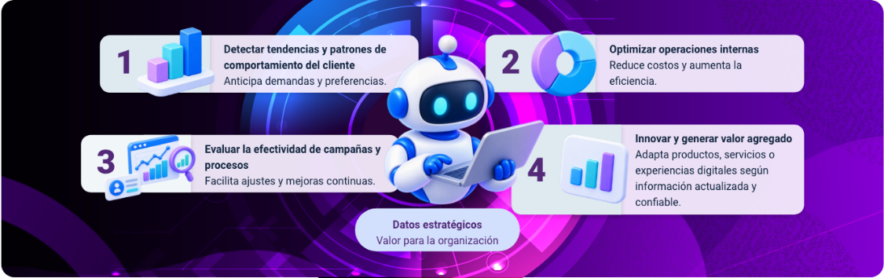
Ejemplo práctico: una empresa de retail analiza los datos de navegación y compra de sus clientes durante tres meses. Identifica que los productos de tecnología tienen un pico de demanda durante los fines de semana, mientras que la ropa se vende más en días de semana. Con este insight, la empresa puede ajustar promociones, inventario y estrategias de envío para cada categoría, aumentando ventas y reduciendo costos logísticos.
- Tipos de datos digitales
- Datos internos
Son aquellos generados y administrados por la propia organización. Constituyen la principal fuente de información para analizar el desempeño empresarial, conocer al cliente y apoyar la toma de decisiones. Entre las fuentes de información de datos internos tenemos:
- CRM (Customer Relationship Management): almacena información de clientes, historial de compras, preferencias y solicitudes de servicio. Estos datos permiten segmentar clientes, personalizar promociones y fortalecer las estrategias de fidelización.
- ERP (Enterprise Resource Planning): integra información sobre inventarios, órdenes de compra, facturación y pagos. Su análisis facilita la planificación de la producción, el control de existencias y la optimización de los recursos.
- Datos operativos y financieros: incluyen costos, gastos, ingresos y balances. Son utilizados para evaluar el desempeño financiero, controlar recursos y apoyar la planeación estratégica de la organización.
- Interacciones de atención al cliente: comprenden correos electrónicos, chats, llamadas y tickets de soporte. Su análisis permite identificar oportunidades de mejora, optimizar los procesos de atención y aumentar la satisfacción del cliente.
- Datos externos
Son aquellos obtenidos de fuentes ajenas a la organización y complementan la información interna, proporcionando una visión más amplia del mercado, los consumidores y el entorno competitivo. Entre los más representativos tenemos:
- Redes sociales: recopilan comentarios, reacciones, menciones e indicadores de interacción (engagement). Esta información permite evaluar la reputación de la marca, conocer la percepción de los clientes e identificar tendencias de comportamiento.
- Estudios de mercado: incluyen encuestas, investigaciones sectoriales y reportes especializados. Su análisis facilita el benchmarking, la identificación de oportunidades y el diseño de estrategias comerciales.
- Datos gubernamentales: comprenden estadísticas demográficas, indicadores económicos y normatividad vigente. Estos datos apoyan la planeación de inversiones, el análisis del entorno y la toma de decisiones estratégicas.
- Información de competidores: corresponde a precios, promociones, campañas comerciales y acciones públicas del mercado. Su seguimiento permite comparar el desempeño de la organización, identificar oportunidades de mejora y fortalecer el posicionamiento competitivo.
- Valor de los datos
El valor de los datos digitales se mide por su capacidad para generar información confiable, relevante y accionable. Los datos de alta calidad permiten:
- Predicciones precisas sobre comportamiento del cliente.
- Segmentación efectiva para campañas de marketing personalizadas.
- Medición del impacto de estrategias y ajustes de negocio.
- Toma de decisiones fundamentadas, minimizando riesgos e incertidumbre.
Ejemplo práctico: una tienda de cosméticos utiliza análisis de datos de clientes para identificar que un grupo de usuarios de 25 a 35 años compra principalmente productos veganos. Al crear promociones dirigidas a este segmento, la tienda logra incrementar las ventas en un 18 % en dos meses, demostrando el valor estratégico del dato bien interpretado.

Ciclo y gestión del dato
Una vez comprendido el valor y las fuentes de los datos, es esencial conocer cómo se gestionan a lo largo de su ciclo de vida. Un manejo adecuado asegura que los datos sean confiables, seguros y útiles para la toma de decisiones estratégicas.
- Ciclo de vida del dato
El ciclo de vida del dato incluye cinco etapas fundamentales:
- Recopilación: consiste en obtener datos relevantes desde diferentes fuentes, como interacciones con clientes, formularios, redes sociales, canales digitales, sistemas empresariales y transacciones, procurando que sean pertinentes para los objetivos establecidos.
- Almacenamiento: organiza y conserva los datos en sistemas, bases de datos o plataformas tecnológicas que facilitan su disponibilidad, consulta y protección, aplicando condiciones adecuadas de seguridad, acceso y conservación.
- Análisis: examina e interpreta los datos mediante técnicas y herramientas que permiten identificar patrones, tendencias, relaciones y comportamientos, transformándolos en información útil para apoyar decisiones y mejorar la atención al cliente.
- Explotación: utiliza los datos analizados para generar conocimiento, apoyar decisiones, personalizar la atención, anticipar necesidades y alimentar soluciones de inteligencia artificial que contribuyan a mejorar los procesos y la experiencia del cliente.
- Depuración: revisa y corrige los datos recopilados para identificar registros duplicados, incompletos, incorrectos o inconsistentes, mejorando su calidad y confiabilidad antes de utilizarlos en análisis, decisiones o soluciones basadas en inteligencia artificial.
La página principal de Google Cloud en español presenta el mensaje “La nueva forma de usar la nube comienza aquí”. La interfaz muestra opciones para comenzar gratis o contactar ventas, junto a un video destacado sobre inteligencia artificial y plataforma multicloud. La página resalta servicios de computación en la nube orientados a la creación de aplicaciones, análisis de datos y seguridad empresarial.
- Buenas prácticas de gestión
Una gestión adecuada de los datos permite a las empresas tomar mejores decisiones, optimizar sus procesos y convertir la información en oportunidades de crecimiento.
- Mantener exactitud y consistencia en todos los registros.
- Proteger la seguridad y privacidad de la información.
- Actualizar constantemente los datos para reflejar la realidad de la operación.
- Utilizar herramientas que permitan automatizar procesos de análisis y depuración, reduciendo errores y tiempo de gestión.
Ejemplo práctico: una empresa de e-commerce recopila datos internos (CRM y ERP) y externos (redes sociales y estadísticas de mercado). Analizando tres meses de información:
- Detecta: que ciertos productos tienen alta demanda solo en fines de semana.
- Identifica: que un segmento específico responde mejor a campañas por correo electrónico.
- Depura: registros duplicados de clientes antiguos y actualiza información faltante.
Resultado: la empresa aumenta un 15 % la conversión, optimiza el inventario y mejora la eficiencia de sus campañas digitales. Esto demuestra cómo el ciclo completo del dato agrega valor estratégico real.
Metodologías de trabajo y ciclo de vida de los datos - Data Science
Dar clic en el enlace de este video para continuar con la explicación del ciclo de vida del dato y comprender de manera más amplia cómo se implementa la gestión de datos a lo largo de sus diferentes fases: https://www.youtube.com/watch?v=shdBRha_fi4.

Cliente digital
El cliente digital se ha convertido en el eje central de las estrategias empresariales. Las marcas ya no pueden asumir que todos los clientes son iguales; cada usuario interactúa con la empresa de forma única, utilizando múltiples canales digitales: aplicaciones móviles, redes sociales, correos electrónicos, sitios web y marketplaces.

Perfil y comportamiento
El perfil del cliente digital representa un conjunto de características, intereses y patrones de comportamiento que permiten a la organización conocer a sus usuarios y anticipar sus decisiones. Se construye mediante la recopilación de datos de múltiples fuentes, combinando información demográfica, psicográfica, conductual y tecnológica.
- Criterios de segmentación digital
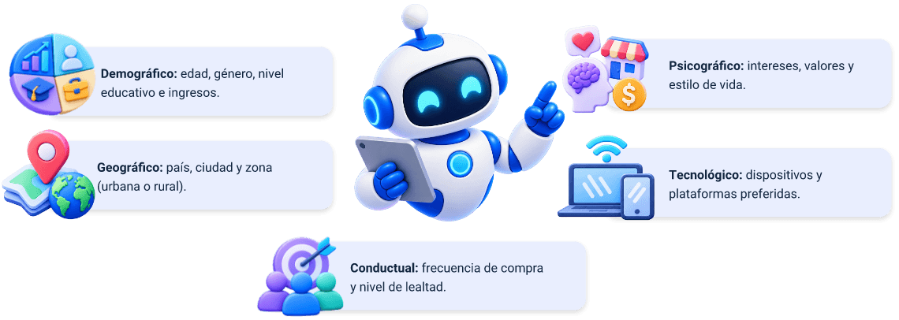
Ejemplo práctico: una empresa de servicios financieros observa que los clientes jóvenes (18-30 años) prefieren interactuar con la app móvil para consultar saldos y realizar transferencias, mientras que los adultos mayores (45-60 años) prefieren la banca web en escritorio y contacto telefónico para resolver consultas. Esta información permite diseñar experiencias diferenciadas para cada segmento.
- Importancia del comportamiento digital
Analizar el comportamiento digital permite anticiparse a las decisiones del cliente, identificar segmentos con mayor potencial de compra y diseñar estrategias personalizadas. Los insights obtenidos también ayudan a prevenir abandono de clientes, mejorar tasas de conversión y optimizar la inversión en marketing.
Ejemplo ampliado: una plataforma de e-learning analiza las interacciones de sus usuarios y detecta que los estudiantes que completan un curso en el primer intento tienden a inscribirse en más cursos. La plataforma decide enviar recomendaciones personalizadas y promociones a estos usuarios, aumentando la retención y las ventas de cursos adicionales.

Segmentación y experiencia
La segmentación digital permite dividir el mercado en grupos específicos de usuarios con características y comportamientos similares. Aplicar criterios adecuados facilita la personalización de estrategias, optimizando recursos y aumentando la efectividad de las campañas digitales. A partir del perfil identificado, se aplican los siguientes criterios:
En cuanto a la experiencia del cliente digital (CX digital), es la percepción que el usuario tiene al interactuar con la marca. Una experiencia satisfactoria se logra mediante:
- Personalización: adapta contenidos, recomendaciones, ofertas y formas de atención según las características, preferencias, comportamientos e historial del cliente, utilizando datos relevantes para ofrecer una experiencia más pertinente y cercana.
- Ejemplo: una tienda virtual recomienda productos según las compras y búsquedas realizadas previamente por el cliente.
- Usabilidad: facilita que el cliente utilice sitios web, aplicaciones y otros canales digitales de manera sencilla, intuitiva y eficiente, reduciendo dificultades durante la búsqueda de información, compra o solicitud de atención.
- Ejemplo: una aplicación permite consultar un pedido y solicitar soporte mediante opciones claras y fáciles de localizar.
- Omnicanalidad: integra los diferentes canales de comunicación y atención para mantener la continuidad de la información y permitir que el cliente avance en su interacción sin tener que iniciar nuevamente el proceso.
- Ejemplo: un cliente inicia una consulta por chat y posteriormente continúa por teléfono sin repetir la información suministrada.
- Soporte eficiente: proporciona respuestas oportunas y soluciones adecuadas a las necesidades del cliente mediante la articulación de personas, canales y herramientas tecnológicas, incluyendo soluciones de inteligencia artificial cuando resulten pertinentes.
- Ejemplo: un asistente virtual resuelve una consulta frecuente y deriva al asesor los casos que requieren atención especializada.
Ejemplo práctico: una tienda de retail online identifica que los usuarios que agregan productos a la cesta, pero no completan la compra suelen abandonar por falta de información sobre envío y devoluciones. Al mostrar avisos claros de políticas y tiempo de entrega, la tienda aumenta la conversión en un 12 %.

Métricas web
Medir el desempeño digital es clave para comprender cómo interactúan los usuarios con una marca y para tomar decisiones estratégicas basadas en datos reales. Las métricas web permiten evaluar la efectividad de campañas, identificar oportunidades de mejora, optimizar el tráfico y la conversión, y garantizar que los objetivos digitales se cumplan de manera eficiente.

Métricas e indicadores (KPI)
Los indicadores clave de rendimiento (KPI, Key Performance Indicators) son métricas cuantitativas utilizadas para evaluar el desempeño de acciones, procesos o campañas en entornos digitales. Permiten medir resultados de manera objetiva y determinar si las estrategias implementadas están generando los efectos esperados.
Para que un KPI sea realmente útil, debe cumplir con los criterios SMART: ser específico, medible, alcanzable, relevante y estar definido en un periodo de tiempo determinado. Esto facilita el seguimiento continuo y el ajuste oportuno de las estrategias digitales.
La importancia de los KPI radica en su capacidad para ofrecer información clara sobre el cumplimiento de los objetivos establecidos. A través de estos indicadores es posible identificar oportunidades de mejora, detectar debilidades en campañas o procesos y orientar la asignación de recursos hacia acciones más efectivas.
Además, proporcionan una base sólida para realizar ajustes en tiempo real, lo que permite mantener la competitividad y mejorar el desempeño general de la organización en el entorno digital.
En el ámbito web, los KPI pueden clasificarse en diferentes categorías según el tipo de resultado que evalúan. Los KPI de tráfico miden el alcance del sitio, incluyendo indicadores como visitantes únicos, páginas vistas y tasa de rebote.
Los KPI de interacción analizan el nivel de participación del usuario, considerando métricas como clics, tiempo de permanencia en la página y descargas de contenido. Por su parte, los KPI de conversión evalúan la efectividad en la generación de acciones de valor, como la captación de leads, compras o suscripciones.
Finalmente, los KPI de rendimiento de campañas permiten medir la eficacia de acciones publicitarias mediante indicadores como el CTR (Click Through Rate) y el retorno de inversión (ROI) digital.
- Tipos de KPI web
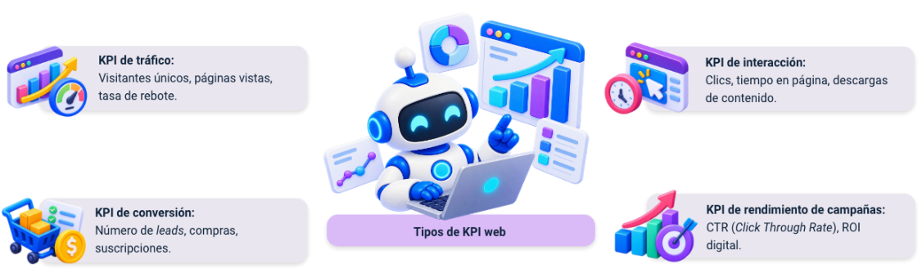

Tráfico y conversión
La conversión indica cuántos de los visitantes de un sitio web realizan una acción de valor, como una compra, un registro, una descarga o una suscripción. Analizar el tráfico junto con la conversión permite comprender no solo cuántas personas ingresan al sitio, sino también qué tan efectivo es para lograr resultados. Esta medición ayuda a detectar posibles obstáculos en el proceso, mejorar el desempeño de las estrategias digitales y aprovechar mejor los recursos disponibles.
El análisis del tráfico y la conversión también permite identificar cuáles canales y contenidos generan mejores resultados. Con esta información, la empresa puede enfocar sus esfuerzos en las campañas que ofrecen mayor retorno de inversión (ROI) y ajustar aquellas que no están cumpliendo los objetivos. Además, facilita la segmentación del público y la personalización de la experiencia digital, aumentando las probabilidades de éxito.
Existen diferentes tipos de tráfico web. El tráfico orgánico proviene de buscadores sin necesidad de pago; el tráfico pagado se obtiene mediante anuncios en buscadores o redes sociales; el tráfico directo corresponde a usuarios que escriben la dirección web en el navegador; y el tráfico referido proviene de enlaces ubicados en otros sitios web. Cada tipo aporta información clave sobre el origen de los visitantes y el rendimiento de las estrategias digitales implementadas.

- Tipos de tráfico
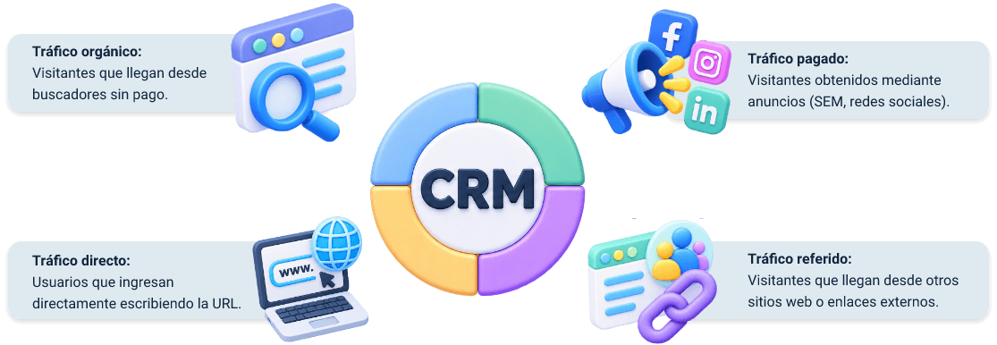
La tasa de conversión (Conversion rate, CR) se calcula como:
CR (%) = Número de acciones deseadas / Número de visitantes x 100.
- Ejemplo práctico: un sitio de e-commerce recibe 20.000 visitantes al mes y 1.500 realizan compras.
CR =1.500 / 20.000 x 100 = 7.5 %
Esto indica que el 7.5% del tráfico se convierte en ventas. La empresa puede trabajar en optimizar páginas de productos, promociones y UX para aumentar esta tasa.
El análisis de las métricas de conversión permite evaluar qué tan efectivo es un sitio web para transformar visitantes en acciones concretas de valor. Estas métricas orientan decisiones estratégicas enfocadas en mejorar resultados comerciales y optimizar la experiencia digital.

- Métricas de conversión y acciones estratégicas
Métrica | Definición | Ejemplo práctico | Acción estratégica
Tasa de conversión | % de visitantes que realizan la acción deseada | 7.5 % de visitantes compran | Mejorar landing page y experiencia de usuario
Leads generados | Número de registros de clientes potenciales | 300 leads capturados por formulario | Campañas de seguimiento y lead nurturing
Carrito abandonado | % de usuarios que no completan la compra | 25 % de carritos abandonados | Envío de recordatorios y ofertas
Descargas | Número de recursos descargados | 500 ebooks descargados | Optimizar contenido gratuito para captación
Nota. Adaptada de Chunir Panjon et al., (2024).
- Ejemplo práctico integral. Una empresa de software analiza tráfico y conversión:
- 15.000 visitantes orgánicos, 5.000 pagados.
- 2.000 registros en formularios (leads).
- 1.000 descargas del ebook promocional.
- Tasa de conversión global: 10 %.
Con esta información, ajusta campañas pagadas, mejora páginas de aterrizaje y optimiza la oferta de contenido gratuito para aumentar la conversión de visitantes en leads y clientes.
A continuación, lo invitamos a consultar el siguiente pódcast:
Transcripción del pódcast. “Charlas que venden” Episodio: “Métricas web”
ASUSENA: buenas buenas a toda nuestra estimada audiencia, especialmente si se organizó una fiesta para celebrar 10 mil visitas a una tienda virtual que aún no ha vendido nada.
DON CAMPOS: de esta pequeña falsa alegría nace nuestro tema de hoy: las métricas web, esos datos que nos permiten descubrir qué sucede realmente en nuestras plataformas digitales, cuántas personas llegan, de dónde vienen, cuánto permanecen, qué consultan y qué hacen antes de marcharse. Bienvenidos.
ASUSENA: tener una página bonita sin revisar esa información equivale a inaugurar un almacén y aplaudir cada vez que suena la puerta. Mucho entusiasmo... pero poca evidencia.
DON CAMPOS: ahora, no cualquier numerito merece un altar. Aquí aparecen los KPI, indicadores clave de desempeño que permiten comparar nuestras metas con los resultados obtenidos.
ASUSENA: los visitantes únicos nos indican cuántas personas diferentes llegaron; la tasa de rebote ayuda a identificar visitas sin una interacción significativa y la conversión nos revela si ocurrió lo que esperábamos: una compra, un registro o una suscripción.
DON CAMPOS: ¡señores, estamos arrasando en redes sociales!
ASUSENA: ¿ah sí, Y cuántos compraron?
DON CAMPOS: cuando recibimos muchas visitas y casi nadie compra, conviene revisar si la información resulta clara, si navegar es sencillo o si nuestra publicidad está atrayendo al público equivocado.
ASUSENA: y hablando de publicidad, necesitamos conocer el origen del tráfico. Las visitas pueden llegar desde buscadores, redes sociales o anuncios pagados, pero no todos esos canales generan los mismos resultados.
DON CAMPOS: entonces aparece el invitado que suele arruinar las celebraciones prematuras: el ROI, retorno sobre la inversión, que nos permite evaluar si el dinero gastado produce beneficios o estamos financiando un espectáculo digital en vano.
ASUSENA: lo incómodo es reconocer que durante mucho tiempo pudimos confundir popularidad con rentabilidad. Y eso cuesta plata.
DON CAMPOS: así que hagamos algo verdaderamente revolucionario: antes de aprobar otra campaña, revisemos las visitas, las conversiones y el retorno obtenido. Identifiquemos qué funciona y corrijamos lo demás.
ASUSENA: los datos no vienen a quitarnos la alegría. Vienen a impedir que celebremos el funeral de nuestro presupuesto. Y eso ya es mucho decir.
DON CAMPOS: y si después de revisar las cuentas todavía queda motivo para brindar, entonces sí... ¡que aparezca la pólvora! Jajaja, hasta pronto.
Los 5 KPI - Métricas fundamentales en marketing digital
Puede acceder al material a través del siguiente enlace disponible en YouTube, el cual complementa los contenidos abordados, ofreciendo explicaciones y ejemplos prácticos que fortalecen la comprensión del tema: https://www.youtube.com/watch?v=hq18b03whBs

Rentabilidad digital
La rentabilidad digital es uno de los objetivos centrales de cualquier estrategia basada en datos. No basta con generar tráfico o interacción; es fundamental que esas acciones se traduzcan en resultados económicos sostenibles.

Conversión y adquisición
La conversión ocurre cuando un usuario realiza una acción específica que genera valor para la empresa. Esta acción puede ser comprar un producto, registrarse en un formulario, descargar un recurso digital o suscribirse a un servicio. La conversión es el paso final del proceso digital y representa el cumplimiento del objetivo estratégico.
Concepto de adquisición de clientes. La adquisición de clientes se refiere al proceso mediante el cual una empresa atrae y convierte nuevos usuarios en clientes reales. Implica inversión en marketing digital, publicidad, contenido, automatización y estrategias comerciales.
Uno de los indicadores más importantes en este proceso es el Costo de Adquisición de Cliente (CAC).
CAC = Inversión total en marketing / ventas
Número de nuevos clientes adquiridos
Esto tiene una importancia estratégica pues permite evaluar la eficiencia de las campañas digitales, facilita la comparación entre diferentes canales de adquisición, también ayuda a identificar segmentos más rentables y permite optimizar presupuestos de marketing.
A continuación, se presentan los principales indicadores clave utilizados para medir la conversión y adquisición de clientes, junto con su definición, cálculo y relevancia estratégica.
- Indicadores clave en conversión y adquisición
Indicador | Definición | Fórmula | Ejemplo práctico | Valor estratégico
Tasa de conversión | % de usuarios que realizan acción deseada | (Conversiones / Visitantes) x 100 | 8 % de visitantes compran | Medir efectividad del sitio.
CAC | Costo de adquirir un cliente | Inversión / Nuevos clientes | $5.000 / 250 clientes = $20 | Evaluar eficiencia de inversión.
CPA | Costo por acción | Inversión / Acciones | $ 2.000 / 400 leads | Medir rentabilidad de campañas.
CLV (Customer Lifetime Value) | Valor total que un cliente genera durante su relación con la empresa | Ingresos promedio x tiempo de relación | Cliente genera $300 en 2 años | Determinar rentabilidad a largo plazo.
Nota. Adaptada de Chunir Panjon et al., (2024).

- Ejemplo práctico. Una empresa invierte $10.000 en campañas digitales durante un mes y obtiene 400 nuevos clientes.
CAC = 10.000 = 25
400
El costo de adquisición por cliente es de $25. Si el valor promedio de compra es
$120, la estrategia es rentable, pero aún puede optimizarse reduciendo costos o aumentando conversión.

ROI y optimización
La rentabilidad digital es uno de los objetivos centrales de cualquier estrategia basada en datos. No basta con generar tráfico o interacción; es fundamental que esas acciones se traduzcan en resultados económicos sostenibles.
Medir la rentabilidad implica analizar cómo los esfuerzos de marketing, ventas y experiencia digital contribuyen a generar ingresos, optimizar costos y maximizar el retorno de inversión (ROI).
El retorno sobre la inversión (ROI) mide la rentabilidad de una acción o campaña digital. Permite determinar si los ingresos generados superan la inversión realizada.
ROI = Ingresos generados - Inversión x 100
Inversión
La interpretación del ROI se da de la siguiente manera:
- ROI positivo: cuando la estrategia genera ganancias.
- ROI negativo: cuando la inversión no está generando beneficios.
- ROI alto: cuando la estrategia es eficiente y rentable.
- Ejemplo práctico. Una campaña publicitaria genera $15.000 en ventas con una inversión de $5.000.
ROI = $15.000 – $5.000 x 100 = 200 %
$5.000
Esto significa que por cada dólar invertido se generaron dos dólares adicionales de ganancia.
La optimización implica mejorar continuamente los resultados mediante:
- Pruebas A/B en páginas de aterrizaje.
- Mejora de experiencia de usuario (UX).
- Ajuste de segmentación de campañas.
- Automatización de procesos de marketing.
- Análisis de métricas en tiempo real.
En la siguiente tabla se presentan estrategias clave de optimización digital, su impacto esperado y ejemplos prácticos de aplicación.

- Estrategias de optimización y su impacto
Estrategia | Descripción | Impacto esperado | Ejemplo práctico
Pruebas A/B | Comparación de dos versiones de una página | Aumento de conversión | Cambio de botón rojo a verde mejora 5 % conversiones
Segmentación avanzada | Ajuste de públicos objetivos | Reducción de CAC | Enfocar anuncios en clientes recurrentes
Mejora UX | Optimización de navegación y velocidad | Disminución de rebote | Reducir tiempo de carga a 2 segundos
Automatización | Uso de herramientas CRM y email marketing | Mayor eficiencia y retención | Emails automatizados  post-compra
Nota. Adaptada de Chunir Panjon et al., (2024).
Relación entre CAC, CLV y ROI para que una estrategia sea sostenible: CLV > CAC, es decir, el valor que genera un cliente durante su vida útil debe ser mayor que el costo de adquirirlo. Esta relación permite determinar si el modelo de negocio es rentable a largo plazo.
- Ejemplo integral: una empresa digital presenta los siguientes datos:
- Inversión mensual en marketing: $8.000.
- Nuevos clientes: 320.
- CAC: $25.
- Ingreso promedio por cliente: $150.
- ROI mensual: 180 %.
Al mejorar la segmentación y optimizar la página web, la empresa reduce el CAC a $20 y aumenta la conversión al 10 %, incrementando la rentabilidad general sin aumentar la inversión.
Métricas de publicidad digital
Puede consultar el siguiente recurso en YouTube para reforzar los conceptos abordados y ampliar su comprensión mediante ejemplos prácticos aplicados al tema: https://www.youtube.com/watch?v=k2lL8JMg98E

Análisis y decisiones
La interpretación de resultados constituye la fase crítica del proceso analítico, ya que es el punto donde los datos dejan de ser cifras aisladas y se convierten en conocimiento estratégico. En el contexto digital, las organizaciones generan grandes volúmenes de información: tráfico web, tasas de conversión, costos de adquisición, comportamiento del usuario, interacción en redes sociales y rendimiento publicitario. Sin embargo, el valor no reside en la acumulación de datos, sino en su comprensión profunda y contextualizada.

Interpretación de resultados
Interpretar implica responder preguntas fundamentales: ¿qué está ocurriendo?, ¿por qué está ocurriendo?, ¿qué consecuencias tiene para la estrategia?, y ¿qué decisiones se derivan de esta información? Este proceso requiere pensamiento crítico, comprensión del modelo de negocio y capacidad de relacionar variables aparentemente independientes.
Por ejemplo, una disminución en la tasa de conversión no puede analizarse de manera aislada. Puede estar asociada a múltiples factores: cambios en la segmentación del público, modificación en el mensaje publicitario, problemas técnicos en la plataforma o incluso factores externos como variaciones estacionales. El análisis riguroso exige contrastar datos históricos, revisar métricas complementarias y comprender el contexto competitivo.
Desde una perspectiva metodológica, la interpretación estratégica se apoya en distintos niveles de análisis:
- Análisis descriptivo: describe qué ocurrió mediante datos históricos, identificando comportamientos, resultados y tendencias.
- Ejemplo: una tienda virtual analiza las ventas mensuales y determina qué productos fueron los más comprados por sus clientes.
- Análisis diagnóstico: explica por qué ocurrió una situación, relacionando datos para identificar causas y factores asociados.
- Ejemplo: una empresa analiza reclamos y descubre que el aumento de quejas se relaciona con retrasos en las entregas.
- Análisis predictivo: estima qué podría ocurrir utilizando datos históricos, patrones y modelos analíticos.
- Ejemplo: una plataforma de comercio electrónico anticipa qué clientes tienen mayor probabilidad de realizar una nueva compra según su comportamiento previo.
- Análisis prescriptivo: recomienda qué acciones realizar a partir de datos, predicciones y alternativas disponibles para alcanzar mejores resultados.
- Ejemplo: un sistema recomienda ofrecer un descuento personalizado a clientes con alta probabilidad de abandonar una compra.
Estos niveles no son independientes; forman un proceso progresivo que fortalece la toma de decisiones. Una organización que se limita al análisis descriptivo permanece en un nivel operativo. En cambio, cuando integra análisis predictivo y prescriptivo, evoluciona hacia un enfoque estratégico y prospectivo.
Además, la interpretación efectiva requiere reconocer patrones y anomalías. Las tendencias sostenidas indican comportamientos estructurales del mercado, mientras que las variaciones abruptas pueden revelar problemas críticos o nuevas oportunidades. En este sentido, la interpretación se convierte en una herramienta de anticipación estratégica.
Asimismo, la interpretación estratégica exige alineación con los objetivos organizacionales. No todas las métricas tienen el mismo peso. En una empresa enfocada en crecimiento, el volumen de adquisición puede priorizarse sobre la rentabilidad inmediata. En cambio, en una organización orientada a consolidación financiera, el ROI y el margen operativo serán prioritarios.
En consecuencia, interpretar resultados no es un acto técnico aislado, sino un proceso gerencial que conecta datos con visión empresarial.

Decisiones basadas en datos
La toma de decisiones basada en datos representa un cambio paradigmático en la gestión empresarial contemporánea. Tradicionalmente, las decisiones estratégicas dependían en gran medida de la experiencia y la intuición directiva. Si bien estos elementos siguen siendo valiosos, el entorno digital exige respaldo cuantitativo para minimizar incertidumbre y riesgo.
Decidir con base en datos implica integrar análisis estadístico, comprensión del mercado y evaluación de escenarios. El proceso no consiste simplemente en observar indicadores, sino en transformarlos en criterios objetivos que orienten la acción.
Cuando una organización detecta un aumento en el costo de adquisición de clientes (CAC), por ejemplo, no debe reaccionar de manera impulsiva reduciendo inversión. Debe analizar variables asociadas: competencia publicitaria, segmentación, calidad del contenido, comportamiento del usuario y tasa de conversión.
Solo a partir de este análisis integral puede determinar si la solución requiere optimización del embudo de ventas, ajuste presupuestario o rediseño estratégico. Desde una perspectiva estructural, la toma de decisiones basada en datos sigue un ciclo continuo:
- Toma de decisiones basadas en datos
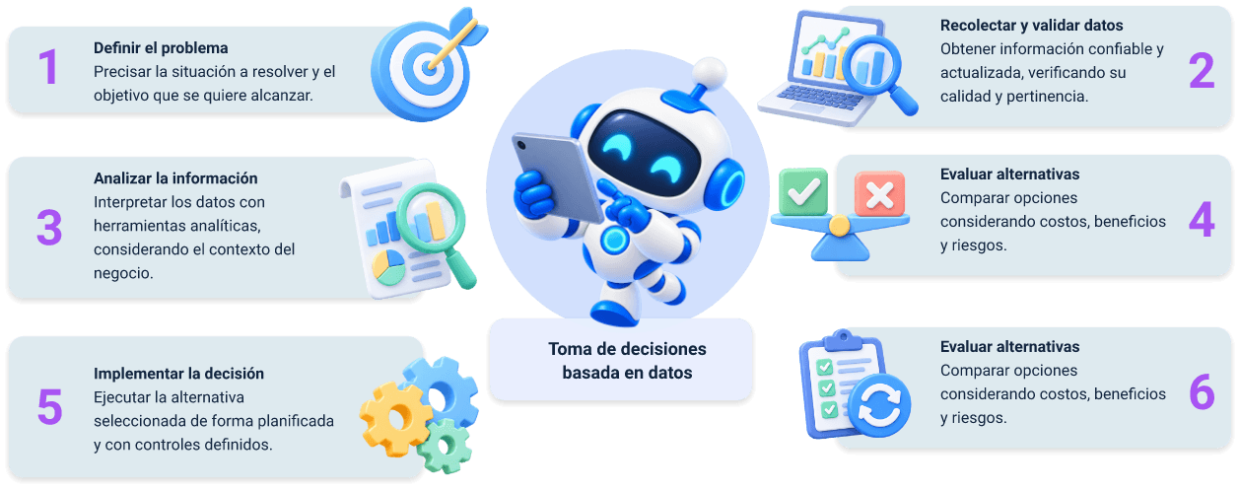
Este ciclo transforma la gestión en un proceso dinámico y adaptable.
Un componente fundamental es la cultura organizacional orientada a datos. La verdadera transformación ocurre cuando el análisis no depende únicamente de un área técnica, sino que permea todos los niveles jerárquicos. En una cultura data-driven:
- Las decisiones estratégicas se sustentan en indicadores.
- Los equipos revisan métricas periódicamente.
- Se fomenta la alfabetización digital.
- Los errores se corrigen con base en evidencia.
Esta cultura reduce la subjetividad y fortalece la competitividad.
En términos financieros, las organizaciones que adoptan decisiones basadas en datos suelen presentar mejoras en rentabilidad, optimización presupuestaria y eficiencia operativa. La capacidad de identificar oportunidades tempranas y anticipar riesgos proporciona ventajas sostenibles en mercados altamente dinámicos.
Finalmente, es importante comprender que los datos no sustituyen el liderazgo, sino que lo fortalecen. La dirección estratégica requiere interpretación humana, criterio ético y visión de largo plazo. Los datos orientan; los líderes deciden.
A continuación, se invita a ir al siguiente podcast:
Transcripción del pódcast. “Charlas que venden” tema: “Decisiones y rentabilidad digital”.
ASUSENA: confesemos una escena que da algo de vergüenza ajena: en una reunión de ventas se discute durante veinte minutos el color del botón de comprar. Se defiende el verde con la seguridad de un candado para luego descubrir que el botón ni siquiera funcionaba.
DON CAMPOS: con este pequeño delito contra el sentido común hablaremos hoy sobre decisiones y rentabilidad digital. Porque en internet, no basta con llenar anuncios, conseguir seguidores o presumir una tienda vistosa. Bienvenidos.
ASUSENA: la rentabilidad es una especie de mago que aparece cuando esas acciones generan beneficios económicos reales, sin tragarse más recursos de los que aportan.
DON CAMPOS: pero para averiguarlo dejamos la magia de lado, junto al horóscopo empresarial, y miramos los datos: tráfico web, comportamiento de los visitantes, costos de adquisición y resultados de las campañas. Las cifras no adivinan el futuro, pero sí nos muestran a dónde se está yendo la platica.
ASUSENA: y ahí llega el ROI, retorno sobre la inversión. Nos permite evaluar las ganancias frente al dinero invertido en una campaña. Un ROI positivo indica beneficios.
DON CAMPOS: pero uno negativo avisa que estamos perdiendo dinero en forma. Algunos lo seguirán llamando estrategia audaz hasta que aparece el extracto bancario.
ASUSENA: ahora conozcamos al costo de adquisición de clientes, CAC. Es lo que gastamos para conseguir cada nuevo comprador. Si atraerlo cuesta más de lo que ese cliente genera, tenemos una fuga de dinero con página de bienvenida.
DON CAMPOS: pero ojo que la solución no es gritar: (ALZA LA VOZ) ¡oigan, necesitamos más presupuesto! No, no no, aquí conviene revisar anuncios, público objetivo y conversiones.
ASUSENA: pero la culpa no siempre está en la publicidad. Podemos atraer a la persona indicada y espantarla con una web que carga a paso de entierro, un menú incomprensible o un formulario que exige hasta la biografía del comprador.
DON CAMPOS: a veces no perdemos clientes: los acompañamos personalmente hasta la salida. Una buena experiencia digital exige rapidez, navegación clara y funcionamiento especialmente en celulares.
ASUSENA: además, los datos permiten identificar horarios de mayor actividad, preferencias de consumo y campañas rentables para ajustar nuestras decisiones.
DON CAMPOS: así que revisemos una campaña, comparemos lo invertido con lo obtenido, calculemos el costo de captar clientes y probemos la compra desde el celular. Si encontramos trabas, corrijamos y volvamos a medir.
ASUSENA: rectificar una decisión cuesta orgullo. Mantener una mala cuesta plata. Y ese segundo gasto, curiosamente, nunca aparece en las presentaciones motivacionales. Hasta pronto.

Visualización
La visualización de datos en entornos digitales no debe entenderse como una etapa posterior al análisis, sino como parte integral del proceso estratégico.
Cuando los datos se representan gráficamente, no solo se presentan resultados: se construye una interpretación. Toda visualización implica una decisión sobre qué mostrar, qué omitir y cómo organizar la información para facilitar comprensión.
En contextos empresariales donde los indicadores se actualizan constantemente, la claridad visual determina la rapidez con la que una organización puede reaccionar. La representación adecuada reduce la ambigüedad y permite enfocar la atención en aquello que realmente impacta el desempeño.
No todo tipo de gráfico comunica lo mismo. La elección de la representación debe corresponder a la naturaleza del dato. Un error frecuente es utilizar formatos llamativos sin considerar si realmente facilitan comprensión. La coherencia visual implica que la estructura del gráfico ayude a responder una pregunta específica. Por ejemplo, cuando el interés está en observar evolución, la continuidad visual es prioritaria.
En cambio, cuando se comparan segmentos, la diferenciación clara entre categorías es fundamental. La representación debe permitir que la conclusión principal sea visible sin necesidad de explicaciones extensas.

Tableros de control
Antes de diseñar cualquier gráfico o tablero, la organización debe definir el propósito de la visualización. Mostrar todos los datos disponibles no es una estrategia; es una acumulación. La visualización estratégica actúa como un filtro que selecciona únicamente la información que influye en los objetivos institucionales.
Este proceso implica tres decisiones clave:
- Determinar qué variable refleja desempeño crítico: identifica el indicador que mejor evidencia el resultado de un proceso y permite reconocer situaciones que requieren atención, seguimiento o mejora para alcanzar los objetivos establecidos.
- Ejemplo: en atención al cliente, analizar el tiempo promedio de respuesta para detectar demoras que afectan el servicio.
- Identificar qué comparación aporta significado: establece el referente más adecuado para interpretar un dato, comparándolo con periodos anteriores, segmentos de clientes, metas o proyecciones, con el propósito de reconocer cambios, diferencias y tendencias relevantes.
- Ejemplo: comparar la satisfacción del cliente actual con la del trimestre anterior para identificar su evolución.
- Definir el nivel de detalle adecuado para el usuario final: determina qué cantidad y profundidad de información debe presentarse según las necesidades, responsabilidades y conocimientos de quien utilizará los datos, evitando información insuficiente o excesiva.
- Ejemplo: un directivo recibe indicadores resumidos, mientras el responsable de servicio consulta resultados detallados por canal y periodo.
Cuando estas decisiones no se toman con claridad, la visualización pierde coherencia y puede generar interpretaciones contradictorias.
Definir preguntas estratégicas antes de elaborar una visualización facilita el análisis de la información y evita interpretaciones erróneas. Para ello, es recomendable responder aspectos como:
- ¿Qué indicador es prioritario? Permite seleccionar el indicador que mejor representa el desempeño del proceso y que aporta información relevante para identificar necesidades, desviaciones o resultados que requieren atención.
- ¿Qué tipo de comparación se requiere? Define cómo interpretar los resultados mediante comparaciones históricas, entre segmentos, frente a metas o mediante proyecciones, facilitando la identificación de cambios, tendencias y diferencias significativas.
- ¿Quién utilizará la información? Identifica al usuario o grupo destinatario para ajustar el contenido, nivel de detalle, lenguaje y forma de presentación de los datos según sus necesidades y responsabilidades.
- ¿Qué acción podría derivarse de los resultados? Orienta la información hacia decisiones concretas, como ajustar procesos, personalizar la atención, corregir desviaciones, asignar recursos o implementar mejoras según los resultados obtenidos.
El tablero de control no debe concebirse como un repositorio permanente de métricas, sino como un mecanismo de seguimiento que permita detectar variaciones relevantes. Su función principal es señalar desviaciones respecto a lo esperado.
Un tablero eficaz concentra indicadores estratégicos y facilita comparación temporal. Cuando está correctamente diseñado, permite responder de manera casi inmediata si el desempeño se mantiene estable o requiere intervención.
El exceso de indicadores genera ruido visual. Por ello, es recomendable que el tablero incluya únicamente variables que impacten directamente en los objetivos organizacionales. A continuación, se muestran los elementos que fortalecen el tablero.

Reportes estratégicos
Mientras el tablero facilita monitoreo continuo, el reporte estratégico permite reflexión estructurada. Su propósito no es repetir gráficos, sino explicar el significado de los resultados observados.
Un reporte efectivo articula datos con contexto. Debe integrar:
- Descripción breve del período evaluado: contextualiza el reporte indicando el período analizado y los aspectos relevantes para comprender los resultados.
- Ejemplo: el informe presenta el desempeño de la atención digital durante el primer trimestre, considerando consultas y solicitudes recibidas.
- Presentación visual de indicadores relevantes: organiza los principales indicadores mediante gráficos, tablas o recursos visuales que facilitan su lectura y comparación.
- Ejemplo: un tablero muestra el tiempo de respuesta, satisfacción del cliente y solicitudes resueltas durante el mes.
- Interpretación argumentada de variaciones: explica los cambios identificados en los indicadores, relacionándolos con datos, situaciones o factores que permitan comprender su comportamiento.
- Ejemplo: el aumento del tiempo de respuesta se relaciona con un incremento de solicitudes durante una campaña.
El valor del reporte radica en su capacidad de transformar números en argumentos. Cuando el documento solo presenta cifras, no aporta comprensión estratégica. En cambio, cuando conecta resultados con decisiones futuras, se convierte en herramienta de planificación.
La representación de datos implica responsabilidad. Ajustar escalas de manera desproporcionada, omitir periodos relevantes o seleccionar únicamente indicadores favorables puede distorsionar la realidad organizacional.
La ética en la visualización requiere:
- Transparencia en selección de datos.
- Coherencia en escalas.
- Claridad en periodos comparativos.
- Precisión en interpretación.
La visualización estratégica no consiste en producir gráficos atractivos, sino en facilitar comprensión significativa. Cuando se diseña con criterio analítico, se convierte en un instrumento que conecta información con acción.
En entornos digitales dinámicos, la rapidez con la que se interpreta un indicador puede definir la diferencia entre reaccionar tarde o anticiparse al cambio. Por ello, integrar visualización, seguimiento y narrativa analítica es fundamental para consolidar una gestión basada en evidencia.
Este es un ejemplo de introducción para un informe estratégico que analiza el desempeño digital de Nativa Verde S.A.S. durante el segundo trimestre de 2026 en el contexto colombiano. Se muestran indicadores clave, comportamiento del cliente y eficiencia del embudo digital para ilustrar cómo identificar oportunidades de optimización. El objetivo es ejemplificar cómo presentar hallazgos que fundamenten decisiones estratégicas orientadas a mejorar la rentabilidad y el retorno de inversión en canales digitales:
Análisis de desempeño digital – Nativa Verde
A manera de informe estratégico, se presenta indicadores clave, comportamiento del cliente y eficiencia del embudo digital para ilustrar cómo identificar oportunidades de optimización de Nativa Verde S.A.S.
Para ampliar la información sobre este tema, consulte el Anexo. Análisis de desempeño digital – Nativa verde disponible en la carpeta de anexos.
Anexo_Análisis_Desempeño_Digital_Nativa_Verde.pdf

Síntesis
El componente formativo IA, datos y cliente digital aborda los datos estratégicos, su valor, fuentes digitales, ciclo y gestión; continúa con el estudio del cliente digital desde el perfil, comportamiento, segmentación y experiencia; desarrolla las métricas web, incluyendo métricas e indicadores (KPI), tráfico y conversión; analiza la rentabilidad digital a partir de la conversión, adquisición, ROI y optimización; profundiza en el análisis y las decisiones mediante la interpretación de resultados y la toma de decisiones basadas en datos; y finaliza con la visualización a través de tableros de control y reportes estratégicos.

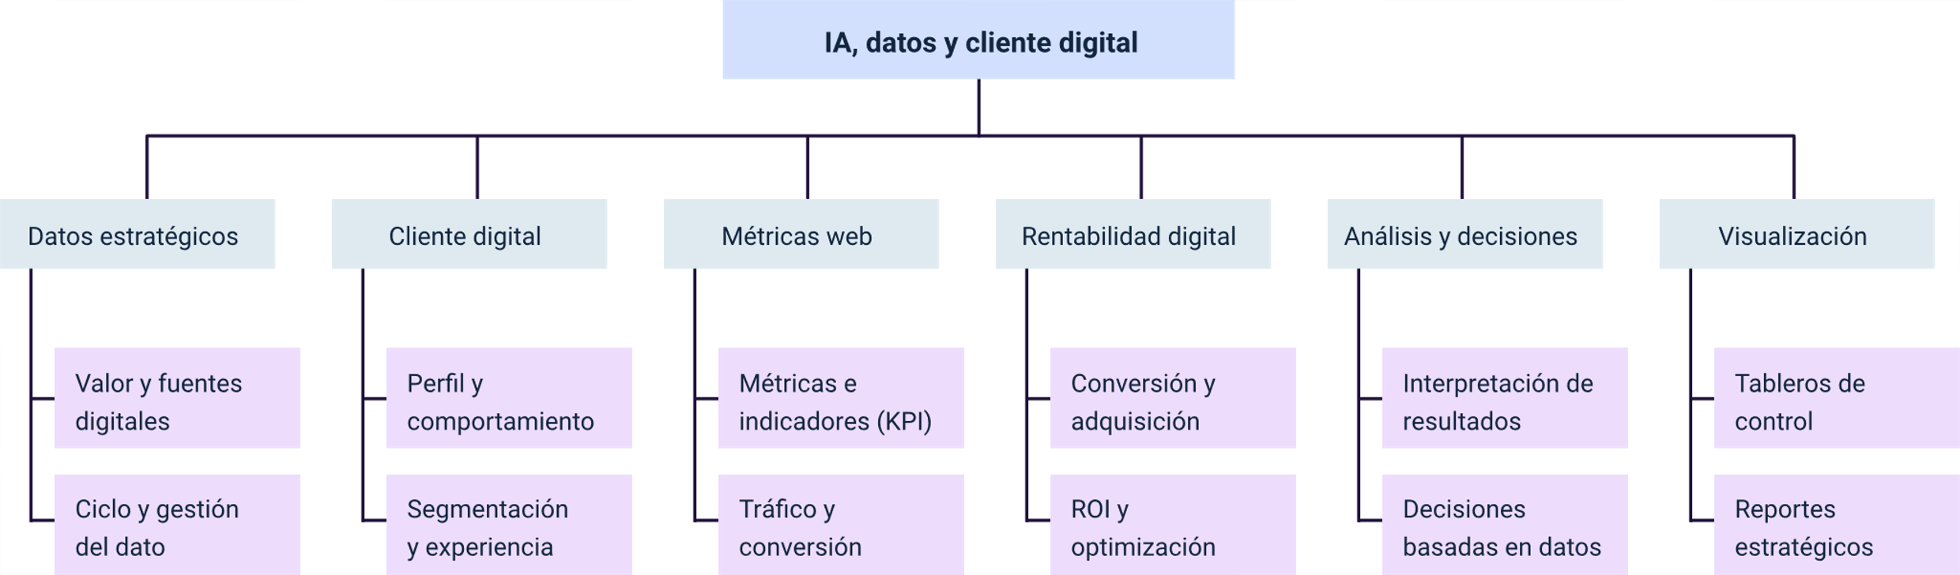

Glosario
Adquisición: proceso de captar nuevos clientes mediante estrategias digitales.
Algoritmo: conjunto de reglas que procesan datos para generar resultados
automáticos.
Análisis de datos: proceso de examinar información para obtener conclusiones útiles.
Big data: grandes volúmenes de datos que requieren herramientas especializadas para su procesamiento.
Cliente digital: usuario que interactúa con marcas a través de entornos digitales.
Conversión: acción en la que un usuario cumple el objetivo esperado en un canal digital.
Costo por adquisición (CPA): inversión promedio necesaria para obtener un nuevo cliente.
Dato estratégico: información relevante que apoya la toma de decisiones organizacionales.
Decisiones basadas en datos: elección de acciones sustentadas en evidencia cuantificable.
Experiencia del cliente: percepción generada por la interacción del usuario con la marca.
Fuentes digitales: canales en línea que generan datos como sitios web y redes sociales.
Indicador: variable que permite medir el desempeño de un proceso.
Interpretación de resultados: análisis de métricas para comprender su impacto y significado.
KPI: indicador clave de desempeño alineado con objetivos estratégicos.
Métrica web: medición cuantitativa del comportamiento en entornos digitales.
Optimización: proceso de mejora continua para aumentar eficiencia y resultados.
Perfil digital: conjunto de características y comportamientos del usuario en línea.
Rentabilidad digital: capacidad de generar beneficios económicos en canales digitales.
ROI: retorno sobre la inversión que mide la ganancia obtenida frente al gasto realizado.
Segmentación: división del mercado en grupos con características similares.
Tablero de control: herramienta visual que integra indicadores clave en tiempo real.
Tasa de conversión: porcentaje de usuarios que realizan la acción deseada.
Toma de decisiones: proceso de seleccionar acciones con base en análisis previo.
Tráfico web: cantidad de visitantes que ingresan a un sitio digital.
Visualización de datos: representación gráfica de información para facilitar su comprensión.

Referencias bibliográficas
Chunir-Panjon, R. P., Vásquez-Erazo, E. J., & Álvarez-Gavilanes, J. E. (2024). Analítica web y métricas de resultados: evaluación de la efectividad de las estrategias digitales. Revista Metropolitana de Ciencias Aplicadas, 7(2), 155–164. https://remca.umet.edu.ec/index.php/REMCA/article/view/462
Comunicación Digital. (2017). Manual de marketing digital para formadores. Comunicación Digital. https://comunicaciondigital.com.co/wp-content/uploads/2020/04/manual-marketing-digital.pdf
Gómez, J. (2019). Métricas digitales y KPI: Guía práctica para la gestión y medición del rendimiento online. Editorial Académica Española.
Kaushik, A. (2011). Analítica Web 2.0: El arte de analizar resultados y la ciencia de centrarse en el cliente. Gestión 2000.
Rodríguez, M., & Sánchez, P. (2020). Marketing digital y analítica web: Conceptos, métricas y estrategias. Ediciones Gestión Actual.
SENA. (2025). Guía de gestión de datos y métricas digitales. Servicio Nacional de Aprendizaje.

Créditos
Nombre | Cargo | Centro de Formación y Regional
Claudia Johanna Gómez Pérez | Profesional G06. Responsable Ecosistema Virtual de Recursos Educativos Digitales | Centro Agroturístico - Regional Santander
Miguel De Jesús Paredes Maestre | Responsable de línea de producción | Centro de Comercio y Servicios - Regional Atlántico
Mario Morales Cabrera | Experto temático logística | Centro de Comercio y Servicios - Regional Atlántico
Jair Coll Gallardo | Experto temático comercio y servicio | Centro de Comercio y Servicios - Regional Atlántico
Andrés Felipe Herrera Roldan | Diseñador de contenidos digitales | Centro de Comercio y Servicios - Regional Atlántico
Fabio Fonseca Arguelles | Desarrollador full stack | Centro de Comercio y Servicios -Regional Atlántico
Alexander Rafael Acosta Bedoya | Animador y productor audiovisual | Centro de Comercio y Servicios - Regional Atlántico
Nelson Iván Vera Briceño | Animador y productor audiovisual | Centro de Comercio y Servicios - Regional Atlántico
Luz Karime Amaya Cabra | Evaluadora de contenidos inclusivos y accesibles | Centro de Comercio y Servicios - Regional Atlántico
Karine Isabel Ospino Fritz | Evaluadora de contenidos inclusivos y accesibles | Centro de Comercio y Servicios - Regional Atlántico
Luis Gabriel Urueta | Validador y vinculador de recursos educativos digitales | Centro de Comercio y Servicios - Regional Atlántico
Laura Daniela Burgos Rueda | Validadora y vinculadora de recursos educativos digitales | Centro de Comercio y Servicios - Regional Atlántico

